Pozdravljen/a, danes se bomo ukvarjali s sestavljanjem nevzporednih sil.
Najprej preveri nalogo iz prejšnjega tedna. Rešitve so na zadnji strani tega dokumenta. Upam, da ti je dobro šlo. Nato v zvezek zapiši naslov:
Sestavljanje nevzporednih sil.
V e-učbenikih si oglej si strani 143-146 in reši interaktivne naloge. https://eucbeniki.sio.si/fizika8/154/index4.html
Spodnje besedilo prepiši in preriši v zvezek.

Nevzporedne sile lahko sestavimo samo grafično (z načrtovanjem) Po dveh pravilih:
- Trikotniško pravilo: začetek druge sile premaknemo na konec prve. Rezultanta (R ali F_{R}) kaže od začetka prve sile do konca druge.
Primer:
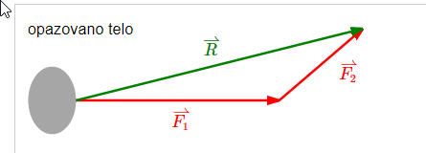

2. Paralelogramsko pravilo: sili premaknemo v skupno izhodišče. Sliko dopolnimo v paralelogram. Rezultanta kaže iz skupnega izhodišča v nasprotno oglišče.
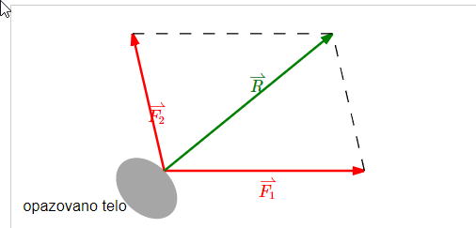

Primer: Janez in Miha vlečeta zaboj oba s silo 200 N. Kot med njima je 120°. S kolikšno silo in kam mora vleči zaboj Tine, da bo zaboj miroval?
Postopek:
Najprej izpišemo podatke in izberemo merilo. Nato narišemo obe sili in ju označimo. Sili dopolnimo v paralelogram in narišemo njuno rezultanto. Rezultanto izmerimo in določimo njeno velikost. Tine mora vleči zaboj z enako silo, kot je rezultanta v nasprotni smeri rezultante.
F_{J} = 200 N
F_{M} = 200 N
F_{J}
F_{M}
F_{R} = R
F_{T}
F_{T} = 200 N
Merilo: 1 cm …. 50 N F_{J} = 200 N

V delovnem zvezku reši naloge na straneh 151, 152.

Če rabiš pomoč mi lahko pišeš na naslov marijaul70@gmail.com
Želim ti uspešno delo.

Rešitve:
